УТВЕРЖДАЮ
Технический Директор
ООО «ТЕЛЕКОНТАКТ»
_______________ Ф.С. Курбатов
« ___ » ________________ 2019 г.

Программное обеспечение
«Узор»

Руководство пользователя

Листов 63

2019

Аннотация
Настоящий документ представляет собой руководство пользователя программного обеспечения «Узор».
Настоящий документ содержит сведения для проверки, обеспечения функционирования, настройки и эксплуатации программного обеспечения «Узор». Руководство пользователя должно находиться в подразделении, ответственном за эксплуатацию программного изделия.
Основанием для разработки документа является Техническое задание на программное обеспечение «Узор».
Документ разработан в соответствии со следующими документами:
- ГОСТ 19.101-77 «Единая система программной документации. Виды программ и программных документов»;
- ГОСТ 19.503-79. ЕСПД. Руководство системного программиста. Требования к содержанию и оформлению;
- ГОСТ 19.504-79. ЕСПД. Руководство программиста. Требования к содержанию и оформлению.

Содержание
Аннотация 2
1. Модуль «Админ» 5
1.1. Назначение программы 5
1.2. Условия выполнения программы 5
1.2.1. Минимальный состав технических средств 5
1.2.2. Минимальный состав программных средств 5
1.3. Выполнение программы 5
1.3.1. Основные принципы работы с пользовательским интерфейсом 5
1.3.2. Редактор тем 7
1.3.3. Возможности графического редактора 9
1.3.4. Описание компонентов 11
1.4. Сообщения оператору 38
2. Модуль «Прослойка» 39
2.1. Назначение программы 39
2.2. Условия выполнения программы 40
2.2.1. Минимальный состав технических средств 40
2.2.2. Минимальный состав программных средств 40
2.3. Выполнение программы 40
2.3.1. Общие сведения 40
2.3.2. Табло операторов 40
2.3.3. Карточка клиента 42
2.3.4. Отправка сообщения клиенту 43
2.3.5. Завершение сессии работы клиента 43
2.3.6. Фильтрация клиентов 43
2.4. Сообщения оператору 44
3. Модуль «ВебАгент» 45
3.1. Назначение программы 45
3.2. Условия выполнения программы 46
3.2.1. Минимальный состав технических средств 46
3.2.2. Минимальный состав программных средств 46
3.3. Выполнение программы 46
3.3.1. Установка приложения 46
3.3.2. Запуск приложения 47
3.3.3. Вход в систему 47
3.3.4. Выход из системы 48
3.3.5. Смена рабочего сервера 49
3.3.6. Режимы работы 49
3.3.7. Состояния 52
3.3.8. Обработка вызовов 53
3.3.9. Взаимодействие со сценарием разговора 57
3.4. Сообщения оператору 57
4. Термины и сокращения 58

- Модуль «Админ»
  - Назначение программы
Модуль «Админ» в составе программного обеспечение «Узор» предназначен для администрирования и управления компонентами программного обеспечения «Узор».
Модуль предоставляет доступ к интерфейсу с разграничением прав привилегий и позволяет:
- управлять темами;
- настраивать маршрутизацию звонков;
- управлять операторскими агентами;
- управлять телефонными номера агентов;
- Управление звуковыми файлами приветствий
- Управление группами операторов
- Управление расписаниями работы входящих тем
- Управление голосовыми телефонными шлюзами
  - Условия выполнения программы
    - Минимальный состав технических средств
Приложение устанавливается на сервере с минимальными требованиями:
- процессор с тактовой частотой, ГГц - 2, не менее;
- количество процессоров – не менее 2 шт;
- операционная система Linux;
- оперативная память объемом, 16 Гб, не менее.
    - Минимальный состав программных средств
Для работы модуля требуются следующие программные средства:
- АТС сервер Asterisk;
- сервер база данных MySQL;
- веб-сервер Apache.
- Python 3.х.

  - Выполнение программы
    - Основные принципы работы с пользовательским интерфейсом
В зависимости от назначенных привилегий у авторизованного пользователя есть три возможных метода для управление объектами в интерфейсе:
- Добавить;
- Изменить;
- Удалить.
Изменение и добавление элементы осуществляется одинаково, отличием служит только то, что при добавлении форма редактирования элемента не заполнена, а при изменении соответствующая форма заполнена данными относящиеся к данному элементу. Действия добавления и изменения можно осуществлять как на главной форме в соответствующем разделе, так и непосредственно перейдя в нужный раздел.

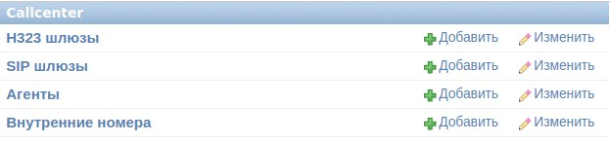
Рис. 3.

Удаление элементов возможно только в режиме редактирования

Рис. 4.

Для любого элемента формы доступны следующие основные инструменты управления:
- История - позволяет посмотреть под какой учетной записью были внесены изменения с меткой времени. Более подробно можно прочитать в разделе «Система журналирования -> ведение истории изменений веб интерфейсом»;
- Сохранить и добавить другой объект - сохраняются изменения и открывает новая форма с незаполненными полями в текущем разделе;
- Сохранить и продолжить редактирование - сохраняются изменения и остается открытым форма для редактирования текущего элемента;
- Сохранить - сохраняются изменения и открывается форма со списком всех элементов родительского раздела;
- Удалить - удаляется элемент (с подтверждением) и открывается форма со списком всех элементов родительского раздела.
      - Массовые действия
На форме, отображающей список элементов, реализована возможность выполнения массовых действия для компонентов. Для выполнения требуемой задачи необходимо в выпадающем меню выбрать соответствующий пункт и нажать на кнопку выполнить. Для выбора действий предусмотрена возможность поиска.

Рис. 5.

    - Редактор тем
Список тем находится в разделе Callcenter. Входящие темы.
Отображаемые поля:
- Ext - уникальный номер темы;
- Type - метод описания темы: текстовый режим и графическом режиме;
- Description - краткое описание темы;
- Groups - список очередей для текущей темы.
Поиск осуществляется по следующим полям:
- Ext - номеру темы;
- Description - краткому описанию темы;
- Groups - именам очередей;
- Content - содержимому описанной темы.

      - Действия
В редакторе тем реализовано одно массовое действие Apply Dialplan, которое применяет внесенные изменения для тем на всех юнитах.

      - Диаграмма применения тем

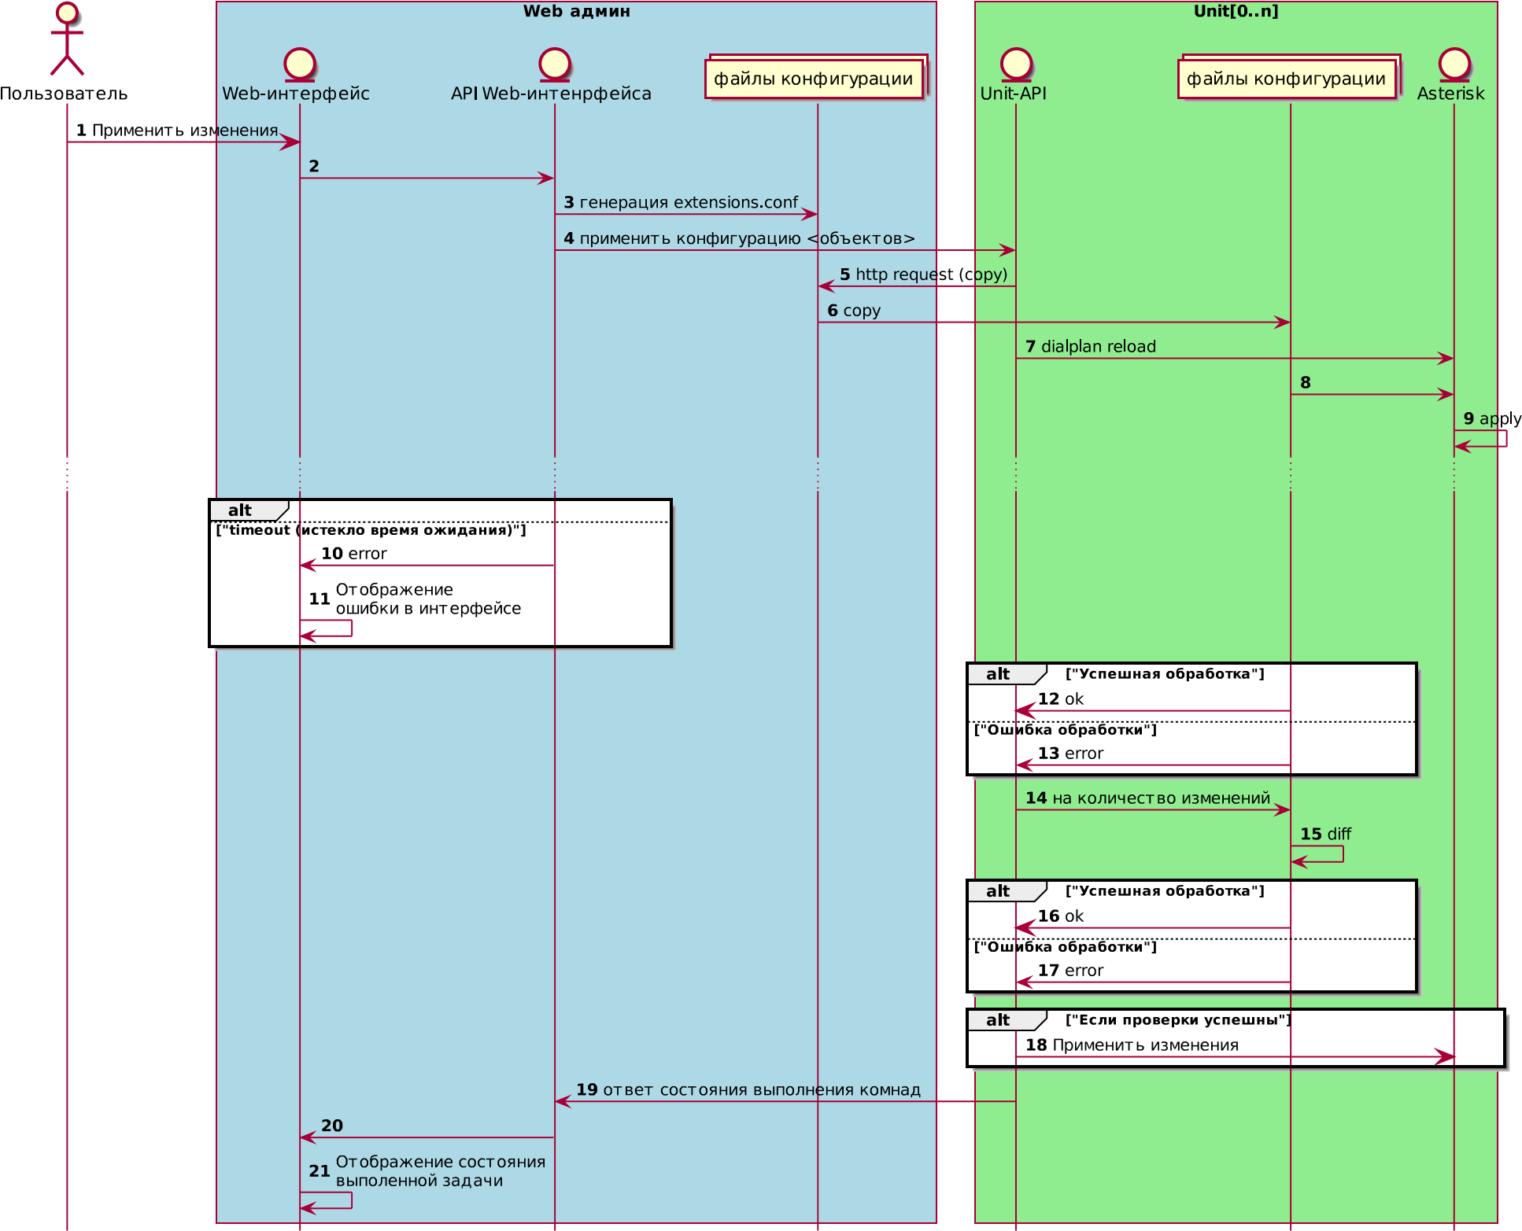
Рис. 6.

      - Текстовый редактор тем
Темы могут редактироваться в двух режимах:
- текстовый режим конфигурирования диалплана;
- визуальный редактор тем.
Приоритетным режимом при описании в обоих методах является «текстовый режим» Основной редактор тем предполагает описание непосредственно диалплана asterisk.
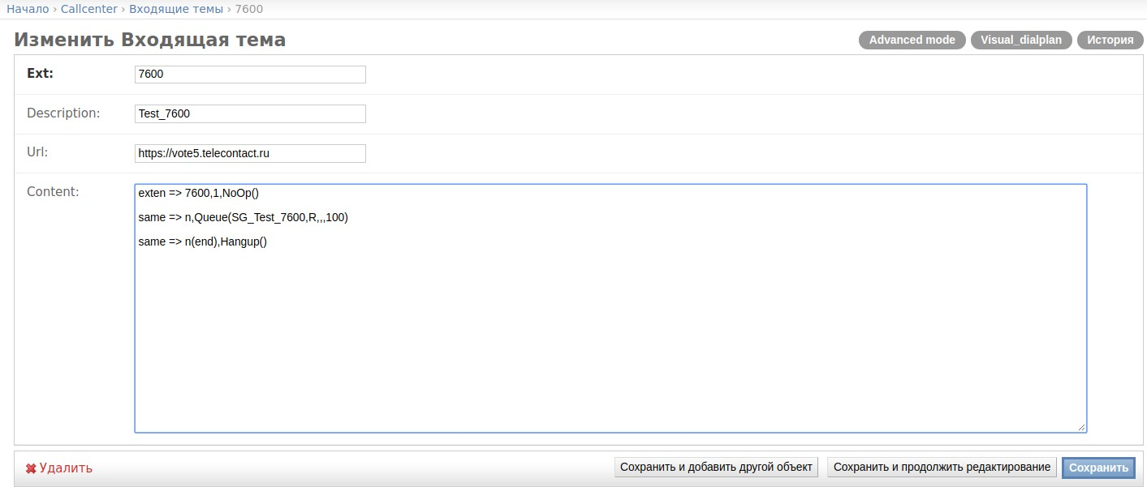
Рис. 7.

Обязательные поля:
- Ext - Номер темы.
Опциональные поля:
- Description - краткое описание темы;
- Url - ссылка на скрипт;
- Content - конфигурация диалплана для текущей темы.

      - Визуальный редактор тем
В веб-интерфейсе реализована возможность редактирования тем в графическом редакторе.
Данный подход позволяет:
- снизить риск ошибки в описании диалплана;
- уменьшить порог входа для описания тем проектов;
- шаблонизировать темы с дальнейшим клонированием ускорить заведение тем.
Принцип графического редактора заключается в создании компонентов и связывание их логическими нитями.
    - Возможности графического редактора
      - Мультиязычность
Визуальный редактор позволяет выбрать язык управления.
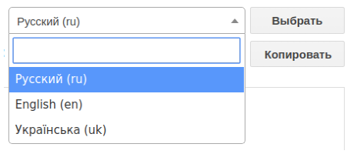
Рис. 8.

Доступный список языков:
-  Русский;
-  Английский;
-  Украинский.

      - Предварительный просмотр диалплана
Редактор позволяет представить визуальное отоброжение в виде диалплана asterisk до момента сохранения и применения. Данная возможность полезна при выявлении проблемных ситуаций.
Для предпросмотра необходимо нажать на соответсвующую кнопку, в следствии чего в модальном окне браузера откроется код диалплана. Данный код доступен только для чтения.
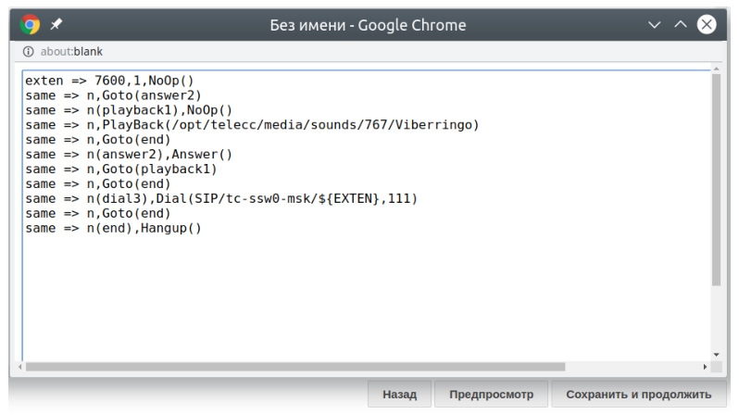
Рис. 9.

      - Клонирование тем
Клонирование тем осуществляется с помощью выпадающего списка с темами с возможностью поиска.
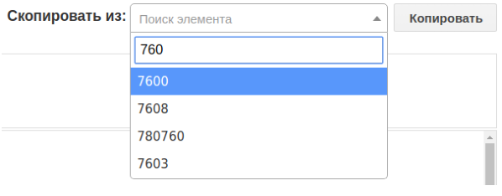
Рис. 10.

После выбора нужной темы в списке необходимо нажать на кнопку «Копировать», в следствие чего текущая редактируемая тема применит все настройки копируемой.

    - Описание компонентов
Каждый компонент имеет один логически вход и один или более выходов. В любой компонент можно осуществлять соединение из нескольких, но каждый выход может имеет только единственную логическую связь с другим компонентом.
Компоненты могут быть редактируемые. Такое поведение позволяет определить индивидуальные параметры для выбранного объекта. Вызов редактора параметров осуществляется нажатием соответствующей кнопки на компоненте либо при создании нового элемента в области редактирования темы.
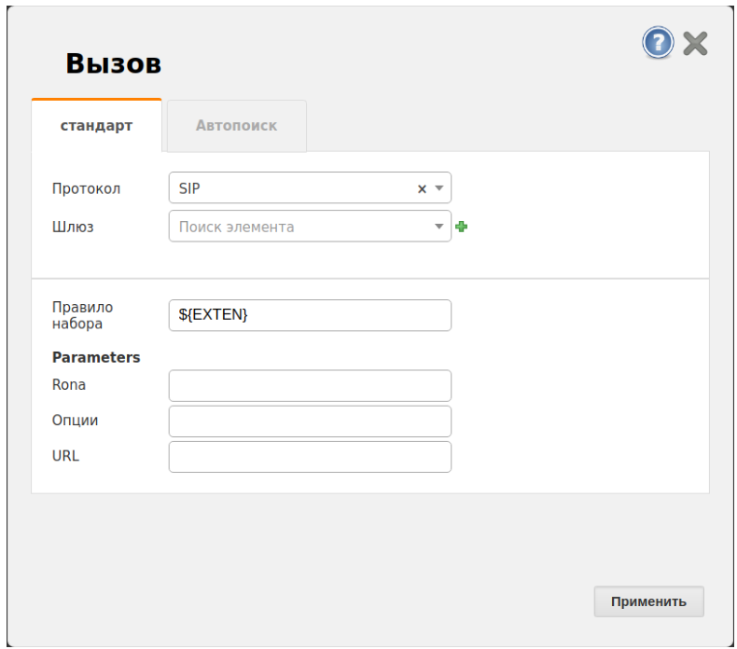
Рис. 11.
В редакторе параметров реализован справочник, вызвать который можно наведением курсора мыши на знак вопроса.

      - Компонент Dial
Приложение „Dial“, пытается установить соединение, одного устройства с другим.
Предусмотрены три результирующих выхода:
-  Answer В случае ответа абонентом;
-  NoAnswer В случае отсутствия ответа;
-  Busy Если абонент занят.
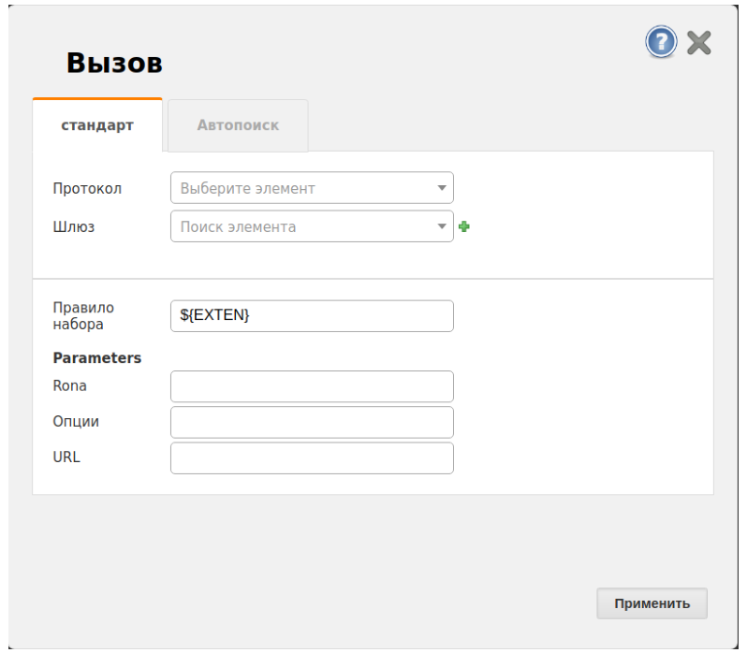
Рис. 12.

Параметры:
-  Протокол - определяет тип протокола для вызова, доступные варианты:
    - SIP
    - SCCP
    - H323
    - Local
-  Шлюз - сервер голосового шлюза куда будет направлен вызов. В выпадающем меню необходимо набрать более 2 символов, содержащихся в имени искомого сервера в следствии чего интерфейс отобразит отфильтрованный список доступных серверов
-  Правило набора - Правило переопределения для набора. При указанаии ${EXTEN} наберется номер темы без изменения
-  Rona - время ожидания ответа от абонента по истечению которого вызов завершится.
-  Опции - доплнительные опции для приложения Dial АТС Asterisk. Список всех доступных опции:
– t: Разрешает ответившему пользователю перевести звонок
– T: Разрешает звонящему пользователю перевести звонок
– r: Генерировать сигналы вызова звонящему абоненту (ложный КПВ). Audio потоки не соединяются с вызываемым каналом до тех пор, пока хотя бы на одном из вызываемых каналов не ответят на вызов.
– R: Указывает состояние вызова «ringing» вызывающему абоненту, когда вызываемый абонент указывает, что у него звонит телефон «ringing», audio потоки не соединяются с вызываемым каналом до момента соединения.
– m: Проигрывать звонящему абоненту музыку ожидания (Music on Hold) до тех пор, пока на вызов не ответят. Этот параметр абсолютно взаимоисключающий с параметром „r“. Используйте m(class) для обозначения, из какого подкласса выбрать эту музыку.
– n: (в Asterisk 1.1 и более поздних версиях) July 2005 bug 752 был включен в CVS (Asterisk 1.1) и значительно расширяет возможности privacy manager’a. Являясь частью патча, для флага „n“ команды Dial было изменено его значение, и теперь он используется, как часть возможностей privacy manager’a, вместо старого „не переходить по смещению +101“. Теперь для этих целей используется флаг „j“.
– o: Восстановить алгоритм работы с CallerId, как в версии v1.0, для Asterisk v1.2.
– j: Для Asterisk 1.2 и более поздних версий: перейти на команду с приоритетом n+101, если все из вызываемых каналов заняты (как стандартное поведение в Asterisk 1.0.x)
– M(x): Заставляет выполнить macro (x) в момент ответа на вызов
– h: Разрешает ответившему пользователю повесить трубку нажатием *
– H: Разрешает звонящему абоненту повесить трубку нажатием *
– i: (появилась, начиная с версии 1.4) Asterisk будет игнорировать все попытки вызываемых абонентов перенаправить вызов на другой номер для данной попытки вызова. Очень удобно, когда Вы пытаетесь вызвать группу абонентов, и у одного из них установлена на телефоне переадресация вызовов на голосовую почту или на его сотовый телефон или еще куда, что мешает нормальному функционированию и мешает вызову проходить на другие телефоны группы.
– C: Заставляет сбросить CDR (Call Detail Record) запись для этого вызова. Имеет такой же эффект, как применение команды NoCDR
– p: Эта опция включает режим «экранирования» (screening mode). Он в основном базируется на работе PrivacyManager, но без запоминания, как обрабатывать входящие вызовы. В этом режиме ищется файл sounds/priv-callerintros/${IF($[ «${CALLERID(num)}» != «» ]?${CALLERID(num)}:NOCALLERID_${EXTEN}${CUT(CHANNEL,/,1)}=${CUT(CHANNEL,/,2)})}.gsm и, если он не найден, звонящему проигрывается приглашение с просьбой представиться. Далее вызов будет направлен адресату и ему будут проиграны файлы: sounds/priv-callpending, sounds/priv-callerintros/<см. описание выше>, и sounds/screen-callee-options. Если вызываемый абонент нажмет 1, то вызов будет принят, если 2 - команда DIAL закончит свое выполнение и в переменной канала ${DIALSTATUS} будет установлено значение NOANSWER, если 3, выход со значением этой переменной - TORTURE и 4 - со значением DONTCALL. Если не будет выбран ни один из правильных вариантов, команда DIAL закончит свое выполнение со значением в переменной ${DIALSTATUS} равным ANSWER. Проверка уже существующего файла с записанным представлением звонящего абонента может быть совсем не тем, что Вам нужно. Например, когда множество людей использует один и тот же номер для совершения исходящих вызовов, и нет возможности сопоставить этот номер с каким-либо конкретным человеком, но в этом случае файл уже существует и новый файл не будет записан. Так как эти файлы никогда не удаляются, Вы можете сами удалять их командой плана набора: System(rm /var/lib/asterisk/sounds/priv-callerintros/${IF($[ «${CALLERID(num)}» != «» ]?${CALLERID(num)}:NOCALLERID_${EXTEN}${CUT(CHANNEL,/,1)}=${CUT(CHANNEL,/,2)})}.*), перед тем как вызвать команду Dial или удалять старые записи по крону.
– P(x): Заставляет использовать PrivacyManager, используя x, как базу данных (x указывать не обязательно)
– g: Когда вызываемый абонент вешает трубку, продолжить выполнение команд далее по текущему контексту.
– G: G(context^exten^pri) - Если на вызов ответили, перекидываем обоих абонентов в заданное место плана набора; однако, имеется в виду, что вызывающий (звонящий) абонент будет отправлен к приоритету x, а вызываемый (отвечающий) - к приоритету x+1 (новая опция в версии v1.2)
– A(x): Заставляет команду проиграть анонс (из файла x.gsm) вызываемой стороне.
– S(n): Прервать звонок после n секунд, отсчитываемых после поднятия трубки вызываемым абонентом.
– d: Этот флаг расширяет возможности параметра „H“ и позволяет перехватывать любые dtmf посылки, в процессе ожидания, пока вызываемый абонент ответит на вызов, и возвращает набранное значение. Это позволяет Вам набрать номер екстеншена для выхода пока, вызываемый Вами абонент, еще не ответил на вызов.
– D(digits): Заставляет после снятия трубки на удаленной стороне, отправить строку digits в виде DTMF последовательности, затем соединить голосовые потоки обеих сторон.
– L( x[:y][:z] ): Ограничить звонок временем в „x“ ms, проиграть предупреждение, когда осталось „y“ ms, повторять предупреждение каждые „z“ ms. Только параметр „x“ является обязательным, „y“ и „z“ не обязательны. Нижеприведенные специальные переменные могут быть опционально, использоваться для ограничения вызовов:
  - LIMIT_PLAYAUDIO_CALLER - yes|no (по умолчанию yes) - Проигрывать звуковой файл вызывающему абоненту.
  - LIMIT_PLAYAUDIO_CALLEE - yes|no - Проигрывать звуковой файл звонящему пользователю.
  - LIMIT_TIMEOUT_FILE - Проигрываемый файл, когда время вышло.
  - LIMIT_CONNECT_FILE - Проигрываемый файл в начале вызова.
  - LIMIT_WARNING_FILE - Проигрываемый файл предупреждения, когда задан параметр „y“. Если значение LIMIT_WARNING_FILE не определено, тогда будет использован специальный звуковой макрос для проговаривания оставшегося времени («У Вас осталось [XX минут] YY секунд»).
– f: насильно устанавливает callerid, как номер екстеншена, который совершает исходящий вызов или перевод вызова. Например, некоторые АТС не позволяют использовать callerids с другими номерами, кроме тех, что выделены для Вас.
– w: Разрешает ответившему пользователю начать запись разговора после нажатия *1 или той последовательности, что определена в features.conf (Asterisk > v1.0.x)
– W: Разрешает «звонящему» абоненту начать запись разговора после нажатия *1 или той последовательности, что определена в features.conf (Asterisk > v1.0.x)
– k: Разрешает «ответившему» пользователю произвести парковку вызова, путем отправки DTMF последовательности, заданной для парковки вызовов в файле конфигурации features.conf
– K: Разрешает «звонящему» пользователю произвести парковку вызова, путем отправки DTMF последовательности, заданной для парковки вызовов в файле конфигурации features.conf 

URL - параметр URL будет также отправлен ответившему абоненту после успешного установления соединения, если технология использованного канала поддерживает отправку URL в данном направлении.
Также есть возможность использовать механизм поиска зарегистрированного телефона используя DUNDI.
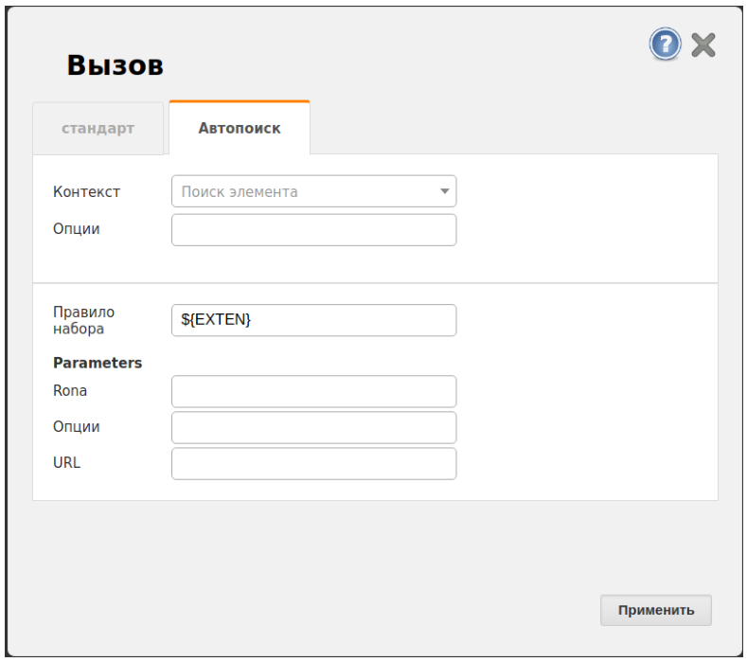
Рис. 13.

Для данного способа вызова изменены только параметы протокола и сервера для вызова абонента. Вместо них необходимо указать контекст в котором будет искаться номер и опции для приложения DUNDI.

      - Компонент Answer
Отвечает на вызов, если соединение еще не установлено.
Предусмотрен один результирующий выход.
Параметры:
-  Delay - время ожидания в миллисекундах прежде чем вернуться к диалплан после ответа на вызов.
-  NoCdr - отправит сигнал ответа на вызывающий телефон, но не установит время ответа в CDR для этого вызова.
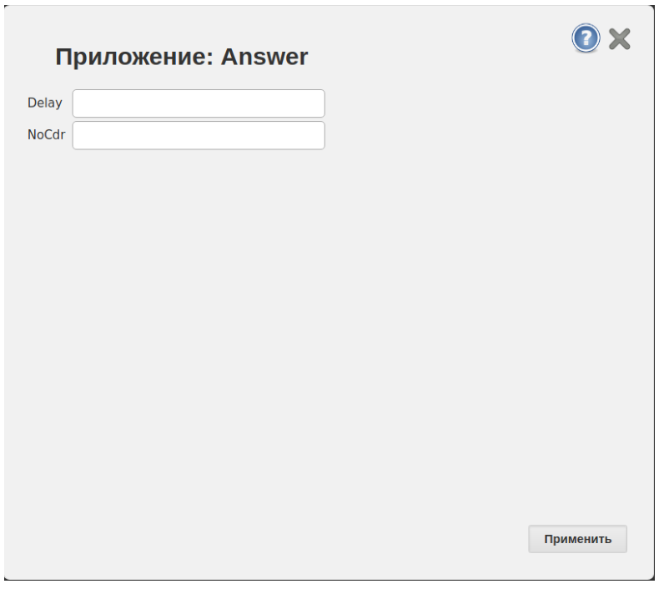
Рис. 14.

      - Компонент Hangup
Отключает текущий вызов.
Предусмотрен один результирующий выход.
Параметры
- Код ответа - код завершения вызова
– часто используемые коды:
* 1 = Номер не найден (Номера не существует)
* 16 = Нормальное завершение вызова
* 17 = Вызываемый номер занят
* 18 = Нет ответа
* 21 = Вызов отклонен
* 22 = Номер изменился
* 27 = Направление не обслуживается
* 38 = Сеть вышла из строя
* 41 = Временная неработоспособность
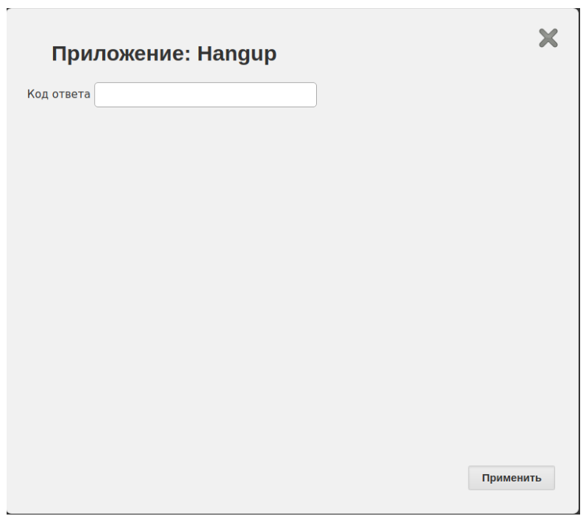
Рис. 15.

      - Компонент Transfer
Предусмотрены три результирующих выхода:
-  Success - успешная переадресация вызова;
-  Failure - перевести вызов не удалось;
-  unsupported - переадресация не поддерживается драйвером канала.
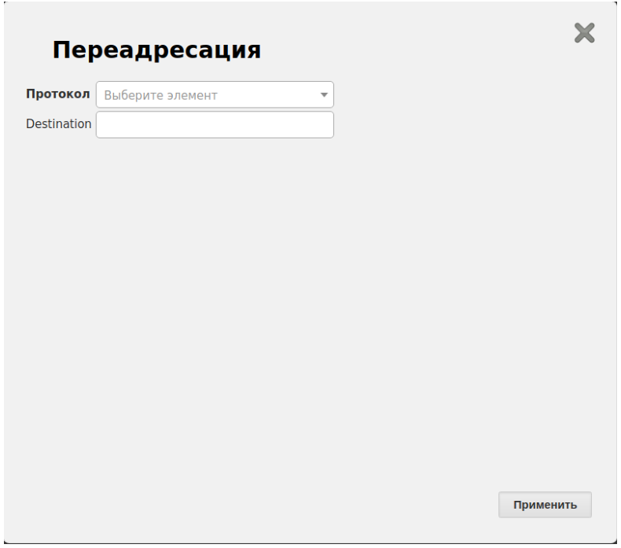
Рис. 16.

Параметры:
-  Протокол - опеределяет тип протокола для вызова, доступные варианты:
– SIP;
– SCCP;
– H323;
– OOh323.
-  Destination - куда переводить.
      - Компонент ChanSpy
Это приложение используется для прослушивания заданного канала. Оно включает в себя возможность прослушивать как поступающий на канал звук, так и исходящий.
Предусмотрен один результирующий выход.
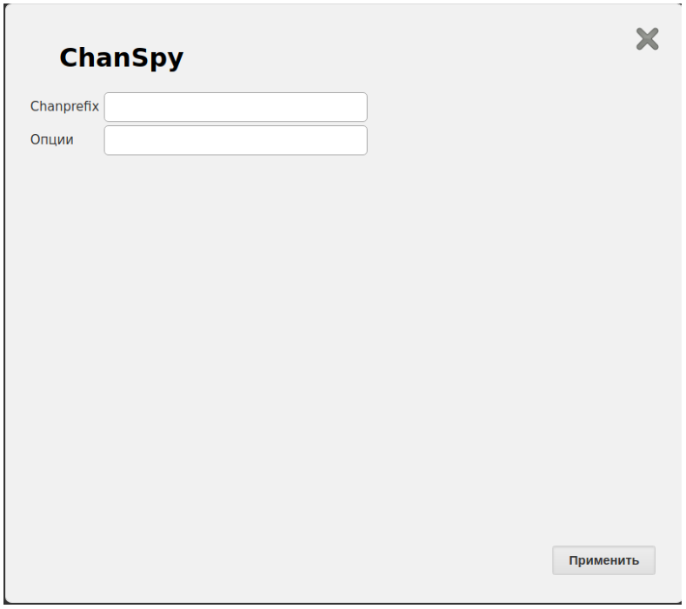
Рис. 17.

Параметры:
-  Chanprefix - если указан данный параметр, то будут прослушиваться только каналы, начинающиеся с этой строки.
-  Опции - список доступных опций:
– b: Прослушивать только соединенные каналы.
– B: Вместо того что бы сообщать звуковые сигналы только в один канал, отправляет их в оба.
– e(ext): Включает „принудительный“ режим, в котором шпионский канал может контролировать только расширения, чье имя находится в списке <ext>: delimited.
– E: Выходит когда связь по отслеживаемому каналу завершается.
– g(grp): Следить только за каналами, в которых одна или несколько групп (перечисленных в <grp>) соответствуют одной или нескольким группам из ${SPYGROUP} - переменной на канале который должен прослушиваться.
– o: Только прослушивать звук поступающий с данного канала.
– q: Тихий режим. Не оповещать о начале прослушивания.
– r([basename]): Запись сеанса разговора. Можно указать название файла, по умолчанию используется „chanspy“.
– s: Пропустить воспроизведение типа канала когда называется имя выбранного канала.
– S: Остановится если больше не осталось каналов для прослушивания.
– v([value]): Регулирует начальную громкость. Можно указать значение от -4 до +4. Отрицательные значения сделают звук тише, положительные громче.
– w: Включает режим шепота, что бы прослушивающий канал мог общаться с прослушиваемым.
– W: Включает режим „приватного шепота“ в котором прослушивающий канал может обращаться к прослушиваемому, но не может слышать его.
– x(digit): Указывает цифру DTMF которая может быть использована для выхода из приложения.

      - Компонент Set
Это приложение задает значение переменной канала или функции диалплана.
При установке переменных, если имя переменной начинается с префикса „_“, то переменная унаследуется каналами, созданными из текущего канала. Если имя переменной начинается с префикса „__“, то переменная наследуется в каналы, созданные из текущего канала и все последующие каналы.
Предусмотрен один результирующий выход.
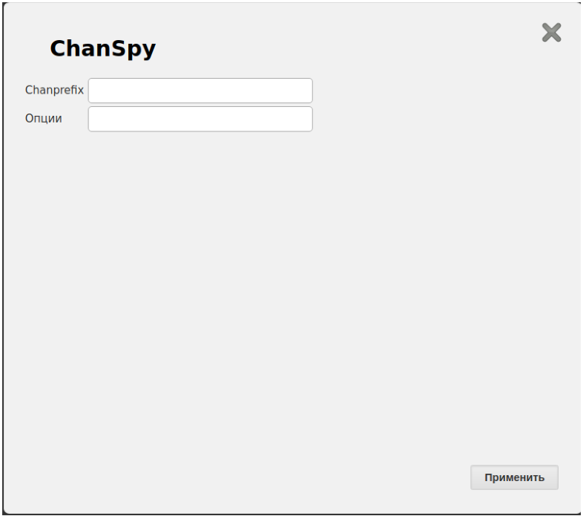
Рис. 18.

Синтаксис:
Set(name=value)
Один компонент может содержать до 8 переменных, каждую новую переменную можно создать нажатием на кнопку «Добавить еще».

      - Компонент Wait
Это приложение ожидает в течение времени заданного параметром <seconds>. Время указывается в секундах, можно использовать доли секунды, например, значение «1.5» заставит приложение ожидать 1.5 секунды.
Предусмотрен один результирующий выход.
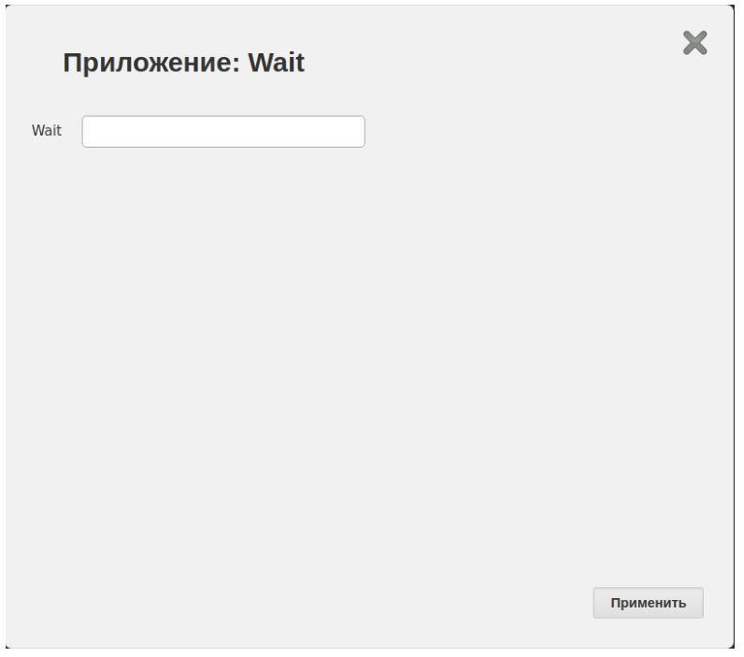
Рис. 19.

Параметр:
 Wait - Время ожидания в секундах.

      - Компонент Read
Читает введенные цифры, пока не получит сигнал завершения ввода - решетку „#“ и сохраняет в указанную переменную.
Предусмотрен один результирующий выход.
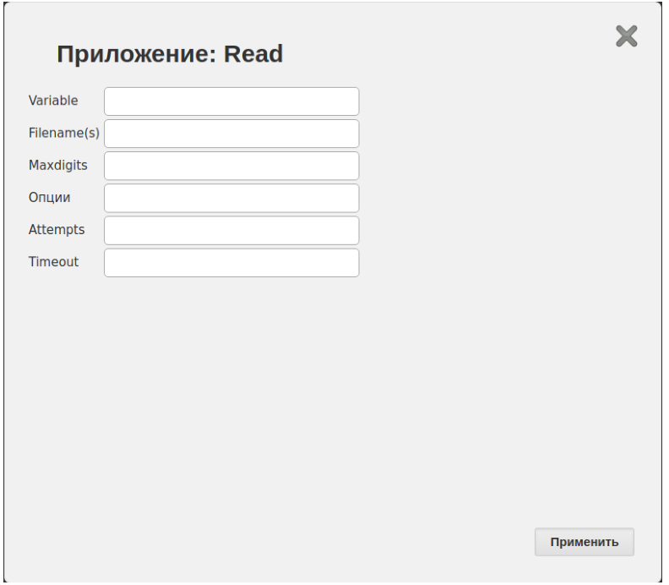
Рис. 20.

Параметры:
-  variable - введенные цифры сохраняются в переменную <variable>
-  filename - файл проигрываемый перед чтением цифр, или тональный сигнал с опцией „i“.
-  maxdigits - максимальное кол-во цифр ввода. Чтение останавливается по достижении порога <maxdigits>, нажатие клавиши решетка -„#“, в этом случае не требуется. По умолчанию - „0“ - без ограничений - ожидает символа завершения ввода - „#“. Максимально-возможное значение -„255“.
-  Опции:
– s: завершает немедленно выполнение команды, если линия не поднята.
– i: вместо файла <filename>, генерирует тональный сигнал, из конфига
indications.conf.
– n: читает DTMF ввод независимо от состояния линии.
-  attempts - Если задано, указывает кол-во попыток ввода.
-  timeout - время ожидания ввода в секундах. Если задано имеет приоритет над таймаутом по умолчанию. Может быть числом с плавающей точкой.
      - Компонент ReadExten
Читает введенные цифры, пока не получит сигнал завершения ввода - решетку „#“ и сохраняет в указанную переменную.
Предусмотрен один результирующий выход.
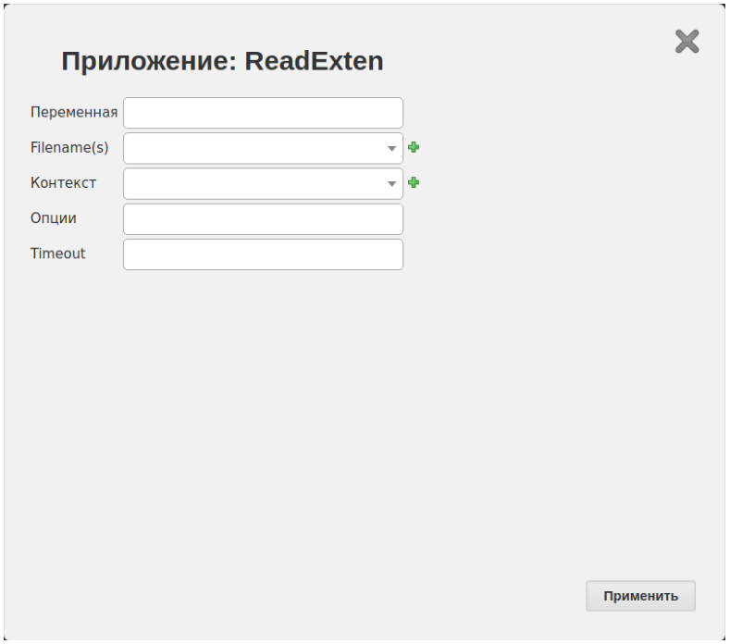
Рис. 21.

Параметры:
-  Переменная - введенные цифры сохраняются в переменную <variable>
-  filename - файл проигрываемый перед чтением цифр, или тональный сигнал с опцией „i“.
-  Контекст - контекст в которой будет сопоставлено вводимое значение
-  Опции:
– s: завершает немедленно выполнение команды, если линия не поднята.
– i: вместо файла <filename>, генерирует тональный сигнал, из конфига
indications.conf.
– n: читает DTMF ввод независимо от состояния линии.
-  timeout - время ожидания ввода в секундах. Если задано имеет приоритет над таймаутом по умолчанию. Может быть числом с плавающей точкой.
      - Компонент Queue
Приложение для постановки входящего вызова в очередь.
Предусмотрен один результирующий выход.
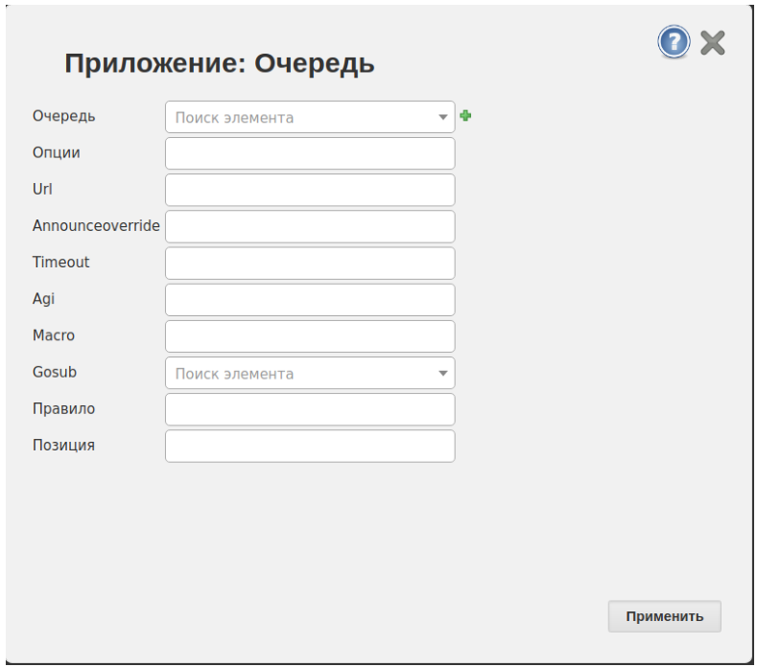
Рис. 22.

Параметры:
-  Очередь - указать имя очереди из списка, доступен поиск в интерактивном режиме.
-  Опции:
– C: Установить статус вызова «answered elsewhere» даже если вызов от-
вергнут.
– c: Продолжить выполнение диалплана, если вызываемый первым поло-
жил трубку.
– d: режим модема с минимальной задержкой.
– F([[context^]exten^]priority): Если вызывающий абонент повесил трубку
первым, продолжить обработку вызова для вызываемого агента в указан-
ном контексте. Любые переменные определенные для данного контекста
должны начинаться с одинарной или двойной нижней черты („_“), чтобы
наследоваться в контексте назначения.
– F: Отличает от предыдущей опции тем, что не переходит в другой кон-
текст, если вызывающий абонент повесил трубку, но продолжает выпол-
нение текущего контекста со следующего приоритета.
– h: Разрешить вызываемой стороне повесить трубку нажатием -„*“.
– H: Разрешить вызывающей стороне повесить трубку нажатием -„*“.
– n: Не предпринимать повторных попыток вызова агентов очереди по ис-
течению таймаута и перейти к выполнению следующего приоритета в
текущем контексте.
– i: Игнорировать установки переадресации вызова, если таковые заданы
на вызываемых екстеншенах агентов очереди.
– I: Данная опция указывает Asterisk игнорировать любые запросы на об-
новление или перенаправление получаемые от вызываемых устройств.
– r: Установить КПВ (гудки) вместо Музыки на Удержании для ожидаю-
щих в очереди. Периодические анонсы будут воспроизводится по преж-
нему, если заданы.
– R: Установить КПВ (гудки) вместо Музыки на Удержании для ожидаю-
щих в очереди, если устройство действительно вызывается.
– t: Разрешить вызываемому абоненту переадресацию вызова при помощи
кода, назначенного в features.conf.
– T:Разрешить вызывающему абоненту переадресацию вызова при помощи
кода, назначенного в features.conf.
– w: Разрешить вызываемому абоненту записать разговор при помощи при-
ложения Asterisk: Monitor.
– W: Разрешить вызывающему абоненту записать разговор при помощи
приложения Asterisk: Monitor.
– k: Разрешить вызываемой стороне припарковать вызов посылкой DTMF
кода, назначенного в features.conf.
– K: Разрешить вызывающей стороне припарковать вызов посылкой
DTMF кода, назначенного в features.conf.
– x: Разрешить вызываемому абоненту записать разговор при помощи при-
ложения Команда Asterisk: MixMonitor
– X: Разрешить вызывающему абоненту записать разговор при помощи
приложения Команда Asterisk: MixMonitor
-  URL - Добавить значение Access-URL: в SIP Invite. Если вызываемое устройство поддерживает данную функцию, возможно вывести на дисплей телефона дополнительную информацию.
-  Annonceoverride;
-  Timeout - Завершить вызов приложения Queue() по истечению заданного в секундах таймаута.
-  Agi - выполнить AGI скрипт, при ответе оператора.
-  Macro - Перейти в Macro-контекст при ответе оператора.
-  Gosub - Перейти в контекст при ответе оператора.
-  Правило - Назначить специфические правила, вместо правил по умолчанию
-  Позиция - Попытаться поставить вызывающего абонента на указанную позицию в очереди.

      - Компонент Queue_Member
Предоставляет доступ к счетчикам очереди (только чтение) и информации о агентах очереди (чтение/запись).
Предусмотрены два результирующих выхода:
-  True - условие сравнение вернуло истину;
-  False - результат сравнения вернуло ложное значение.
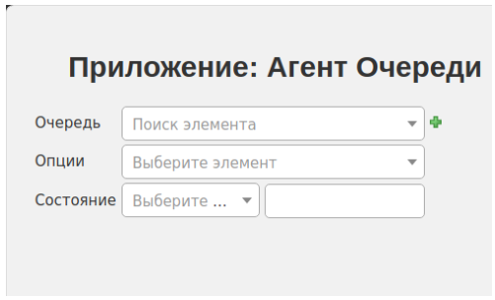
Рис. 23.

Параметры
-  Очередь - имя очереди по которому будут получены значения. Доступен автоматический поиск очереди из списка всех очередей, для начало поиска необходимо набрать более двух символов.
-  Опции:
– logged - Возвращает кол-во обслуживающих указанную очередь зареги-
стрированных агентов.
– free - Возвращает кол-во свободных агентов, включая агентов не прини-
мающих вызовы, до истечения wrapuptime.
– ready - В отличии от free, возвращает кол-во свободных агентов, готовых
немедленно принять вызов.
– count - Возвращает общее кол-во агентов очереди, включая неактивных.
– penalty - Устанавливает или получает пенальти для пользователя(агента)
очереди.
– paused - Получает статус паузы агента.
– ringinuse - Получает статус параметра ringuse.
-  Состояние
– «=» сравнение со значением равно;
– «!=» сравнение со значением не равно;
– «>» сравнение со значением больше;
– «>=» сравнение со значением больше либо равно;
– «<» сравнение со значением меньше;
– «<=» сравнение со значением меньше либо равно.
      - Компонент PlayBack
Воспроизводит указанные имена файлов.
Предусмотрен один результирующий выход.
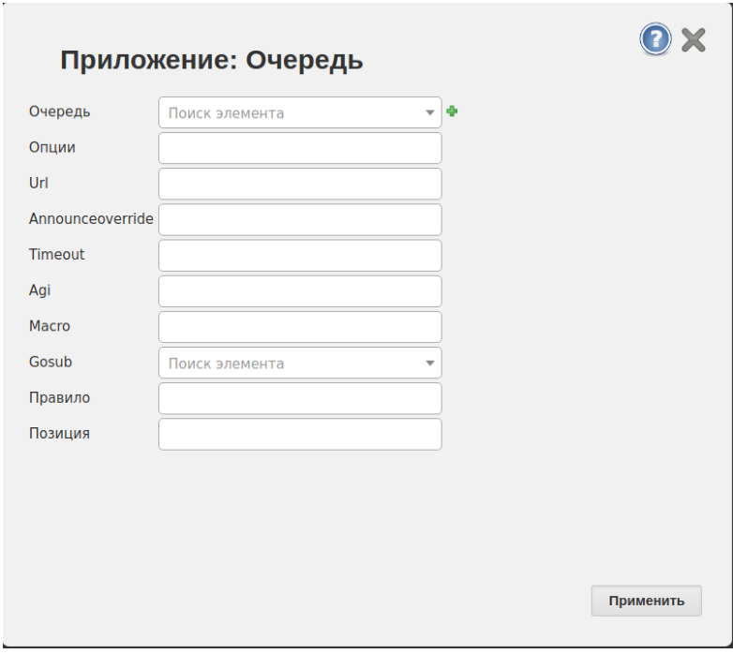
Рис. 24.

Параметры:
-  File - имя воспроизводимого файла, реализован поиск звуковых файлов. В случае отсутсвия требуемоей записи, можно добавить нажава на кнопку «+»
-  Опции:
– skip - аудиофайл будет воспроизведен только если соединение установле-
но.
– noanswer - Воспроизведение файла без перевода канала в отвеченное со-
стояние.

      - Компонент Monitor
Сохраняет входящие и исходящие голосовые пакеты в два файла, до разъединения или выполнения команды StopMonitor.
Предусмотрен один результирующий выход.
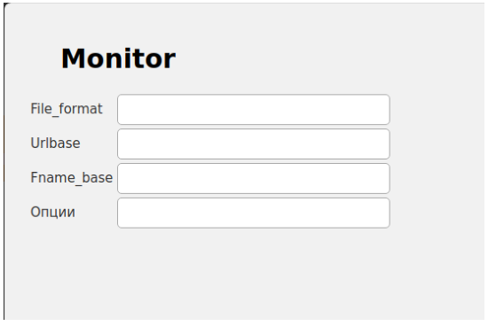
Рис. 25.

Параметры:
-  File_format - (gsm,alaw,ulaw,sln) - если не задано, wav по умолчанию.
-  Fname_base - если установлено, изменяет имя файла, на указанное.
-  Опции:
– m: Когда запись завершена, микшировать входящий и исходящий голо-
совые потоки в один файл и удалить исходные файлы.
– b: Не начинать запись, до соединения.
– i: Не записывать входящий голосовой поток (выключает m).
– o: Не записывать исходящий голосовой поток (выключает m).

      - Компонент MixMonitor
Записывает аудио текущего соединения в указанный файл.
Предусмотрен один результирующий выход.
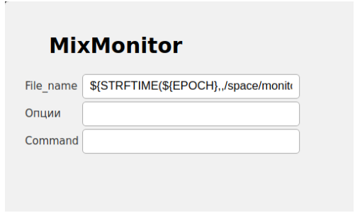
Рис. 26.

Параметры:
-  Filename - Имя записываемого файла. Если не содержит абсолютный путь, то помещается в директорию, определенную по умолчанию в конфиге asterisk.conf
-  Опции:
– a: Добавить файл, а не перезаписывать, если существует.
– b: Сохранять аудио, только если установлено соединение. Если эта опция
используется для канала Local, используйте опцию „/n“, чтобы обеспе-
чить корректную работу. Например:Dial(Local/start@mycontext/n)
– v(x): Регулировать «слух» по значению <x> (диапазон от „-4“ до „4“)
– V(x): Регулировать «речь» по значению <x> (диапазон от „-4“ до „4“)
– W(x): Регулировать «слух и речь» по значению <x> (диапазон от „-4“ до
„4“)
– r(file): Записать принимаемый аудио поток в указанный файл. Как и для
основного файла, директория определяется в либо абсолютным путем к
файлу, либо по умолчанию.
– t(file): Записать передаваемый аудио поток в указанный файл.
– i(chanvar): Сохранить MixMonitorsID в указанной переменной (chanvar) .
– m(mailbox): Создать копию файла, как файл голосовой почты для
заданных голосовых ящиков, перечисленных через запятую, ви-
да:m(1111@default,2222@default,...).
-  Сommand - Будет выполнена по завершению записи. Любая строка вида „^{X}“ будет рассматриваться как ${X}. Все переменные будут установлены в момент вызова MixMonitor.

      - Компонент StopMonitor
Останавливает запись разговора, выполняемую приложением Monitor.
Предусмотрен один результирующий выход.

      - Компонент StopMixMonitor
Остановить запись разговора приложением MixMonitor в текущем канале.
Предусмотрен один результирующий выход.
      - Компонент Goto
Данное приложение выполняет переход вызова на указанный контекст, екстеншен и приоритет и продолжает выполнение диалплана по указанному месту. Если <extension> или <extension> и <context> не заданы, команда выполняет переход на указанный приоритет в текущем екстеншене (расширении). Должен быть указан, как минимум аргумент <priority>.
Предусмотрен один результирующий выход.
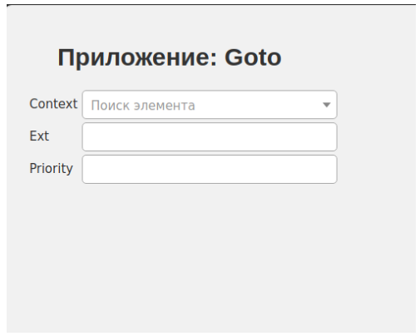
Рис. 27.

Параметры:
-  Context - Контекст куда попадет вызов.
-  Ext - екстеншен, который вызовется.
-  Priority - номер приоритета в соответвующем экстеншене, откуда продолжится выполняться диалплан.
      - Компонент GotoIf
Приложение GotoIf устанавливает текущий контекст, расширение и приоритет по результатам сравнения заданного условия. И продолжает после этого выполнение диалплана в указанном контексте, расширении и приоритете. Метки указывающие на контекст имеют такой же синтаксис как и в приложении GoTo.
Предусмотрены два результирующих выхода:
-  True - условие сравнение вернуло истину;
-  False - результат сравнения вернуло ложное значение.
Синтаксис:
GotoIf(condition?[labeliftrue][:labeliffalse])
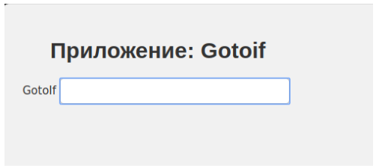
Рис. 28.

Аргументы:
-  labeliftrue
Продолжать в <labeliftrue> если условие верно. Принимает формат как в goto -
[[context,]extension,]priority.
-  labeliffalse
Продолжать в <labeliffalse> если условие не верно. Принимает формат как в goto -
[[context,]extension,]priority.

      - Компонент GotoIfTime
Это приложение установит определенные контекст, расширение и приоритет в структуре вызова, основанные на оценке заданного времени. После того, как приложение будет выполнено, ядро программы pbx продолжит выполнение в указанном месте диалплана. Если текущее время находится в пределах заданного времени, выполнение вызова продолжится как <labeliftrue>. В противном случае вызов будет продолжен как <labeliffalse>. Если метка, выбранный условием, пропущена, - переход не выполняется, а продолжается со следующей инструкции (приоритета).
Предусмотрены два результирующих выхода:
-  True - условие сравнение вернуло истину;
-  False - результат сравнения вернуло ложное значение.
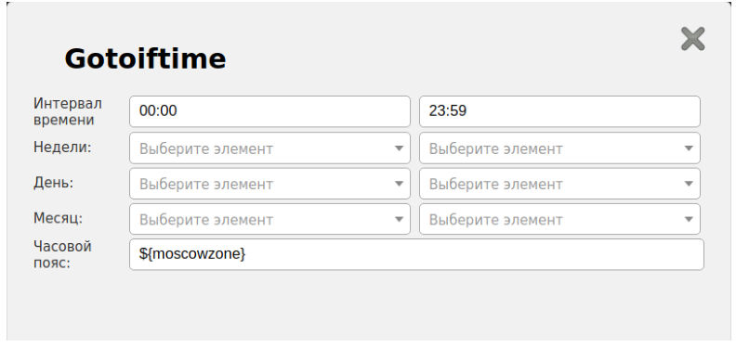
Рис. 29.

Параметры:
-  Интервал времени - задается время начало и конца в формате hh:mm;
-  Неделя - указывается период в неделях;
-  День - период в днях;
-  Месяц - период в месяцах;
-  Часовой пояс - имя часового пояся для которого будет сравниваться текущее время с указанным интервалом.

      - Компонент Rand
Выбирает случайное число от <min> до <max>.
По умолчанию <min> равен „0“, тогда как <max> по умолчанию равен „RAND_MAX“ (2147483647 во многих системах).
Предусмотрены два результирующих выхода:
-  True - условие сравнение вернуло истину;
-  False - результат сравнения вернуло ложное значение.
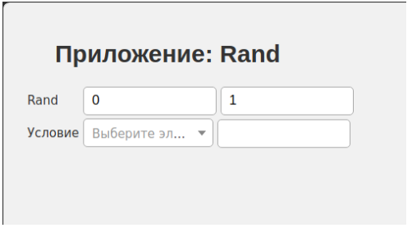
Рис. 30.

Параметры:
-  Rand - Указывает начало и конеч диапазона для выбора случайного числа
-  Условие - сравнивает со значением, операторы сравнения:
– «=» сравнение со значением равно;
– «!=» сравнение со значением не равно;
– «>» сравнение со значением больше;
– «>=» сравнение со значением больше либо равно;
– «<» сравнение со значением меньше;
– «<=» сравнение со значением меньше либо равно.

  - Сообщения оператору
Выдача сообщений оператору модулем «Админ» не предусматривается.

- Модуль «Прослойка»
  - Назначение программы
Модуль «Прослойка» в составе программного обеспечение «Узор» является программной системой (далее программа) для координации и управления терминалами операторов контакт-центра. Основная область применения программы - помогать терминалу оператора выполнять обслуживание телефонных вызовов.
Модуль предоставляет оператору следующие возможности:
- Конфигурирование с помощью файлов в формате YAML;
- Мониторинг входящего телефонного вызова;
- Мониторинг исходящего телефонного вызова;
- Контроль выполнения оффлайн задания;

Модуль «Прослойка» (Agency) функционально входит в сервис управления рабочими местами как показано на схеме:

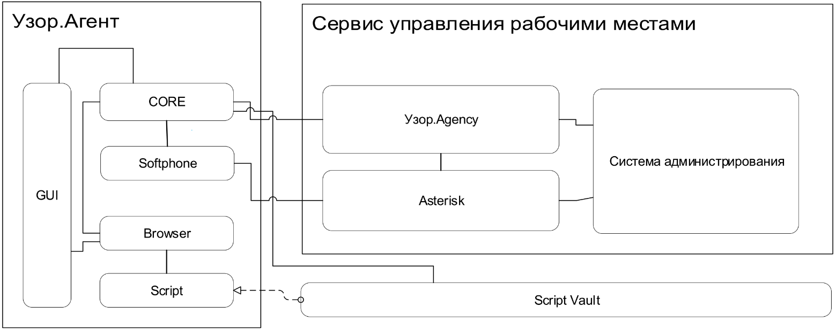
Рис. 90.

Типовые сценарии обработки вызовов запускаются в соответствии с системой состояний, регистрируемой на сервере управления рабочими местами и на сервере телефонии. Состояния определяют текущие возможности Прослойки и Агентов по совершению звонков.

  - Условия выполнения программы
    - Минимальный состав технических средств
Приложение устанавливается на сервере с минимальными требованиями:
- Тип ЭВМ: x86-64
- Объём программы: 36.7МБ
    - Минимальный состав программных средств
Для работы модуля требуются следующие программные средства:
- Язык: Python
- ОС: Linux
- IDE/редактор кода: Sublime
- Компилятор: Pyinstaller
- Библиотека: Tornado
  - Выполнение программы
Графический интерфейс является частью пользовательского интерфейса и определяет
взаимодействие с программой на уровне визуального представления данных.
    - Общие сведения
В отличие от CLI, в GUI пользователь имеет произвольный доступ (с помощью устройств ввода — клавиатуры и манипулятора «мышь») ко всем видимым элементам интерфейса и осуществляет непосредственное манипулирование ими. Элементы интерфейса в GUI реализованы на основе метафор программы и отображают их назначение и свойства, что облегчает понимание и освоение программ неподготовленными пользователями.
Интерфейс предоставляет взаимодействие с подключёнными клиентами:
– отображение списка клиентов;
– отправка сообщения клиенту;
– завершение сессии работы клиента.
    - Табло операторов
Табло операторов используется для визуализации зарегистрированных терминалов и их текущего состояния.
Табло агентов - это модуль для визуализации состояния зарегистрированных агентов.
Модуль позволяет:
-  Отбирать агентов по атрибутам;
-  Отправлять сообщение индивидуально, всем или выбранным агентам;
-  Завершать сессию выбранного агента.
Доступ к интерфейсу модуля осуществляется по адресу:
https://<APPLICATION_ADDRESS>/agency/dashboard
Для входа в интерфейс необходимо ввести адрес в интернет-обозреватель и нажать клавишу Enter.
В диалоге аутентификации необходимо ввести регистрационные данные учётной записи пользователя:
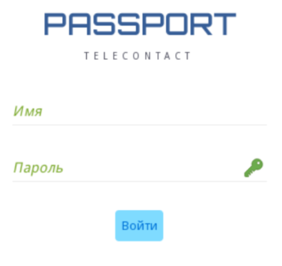
Рис. 91.

Если регистрационные данные учетной записи пользователя были указаны правильно, и учётная запись пользователя обладает необходимыми привилегиями, на экране будет отображён графический интерфейс модуля:
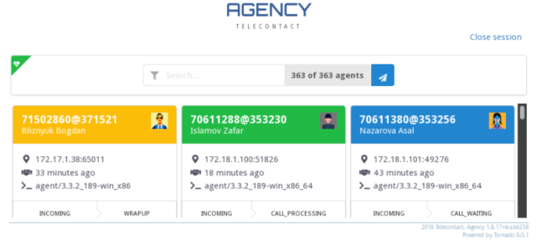
Рис. 92.
Интерфейс состоит из трёх частей:
-  область уведомлений;
-  область управления;
-  область содержимого.
      - Область уведомлений
Область уведомлений используется для отображения информационных сообщений о результатах действий пользователя и для отображения сообщений об исключительных ситуаций с соединением к приложению.
      - Область содержимого
В области содержимого отображаются подключённые терминалы клиентов в виде карточек. Каждая карточка используется для отображения атрибутов и текущего состояния терминала клиента.
      - Область управления
Область управления предоставляет следующие функции:
-  фильтр карточек агентов;
-  отправка сообщения выбранным агентам.

    - Карточка клиента
Карточка клиента используется для взаимодействия с выбранным терминалом клиента.
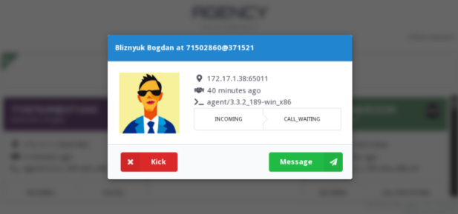
Рис. 93.

    - Отправка сообщения клиенту
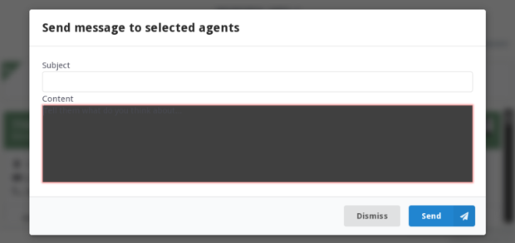
Рис. 94.

    - Завершение сессии работы клиента
Примечание: Функция доступна только пользователям с ролью CHIEF.
Завершение сессии клиента используется для экстренного завершения работы терминала клиента.

    - Фильтрация клиентов
При работе с интерфейсом возможно использование фильтрации клиентов по одному из аттрибутов:
-  расположение терминала;
-  имя оператора терминала;
-  номер терминала;
-  телефонный номер терминала;
-  режим работы терминала;
-  состояние терминала;
-  тип терминала.
Примечание: Текст значения фильтра не чувствителен к регистру букв: может быть введён как строчными, так и прописными буквами.

  - Сообщения оператору
Выдача сообщений оператору модулем «Прослойка» не предусматривается.

- Модуль «ВебАгент»
  - Назначение программы
Модуль «ВебАгент» является программой на рабочем месте оператора, предназначенной для передачи информации о текущем состоянии ВебАгента; приема входящих звонков; управления входящими и исходящими вызовами; перевода звонков; фиксации рабочего времени оператора в различных активностях; доступа к рабочим сценариям разговора.
Модуль «ВебАгент», так же, как и Модуль «Агент», представляет собой основное средство работы для операторов колл-центра, входящее в архитектуру решения «Узор». ПО ВебАгент предназначено для полного обеспечения деятельности оператора колл-центра, снабженного стандартным автоматизированным рабочим местом,
Технология работы приложения «ВебАгент» ориентирована на работу непосредственно в браузере и использует технологию WebRTC для реализации встроенного телефона.
«ВебАгент» может использоваться как в контакт-центре с четким разделением задач, так и для работы менеджеров внутренних служб, таких как отдел продаж, отдел по обслуживанию клиентов, в чью компетенцию входит не только обработка звонков, но и различные другие активности.
Кроме того, ВебАгент позволяет осуществлять точный и детализированный учет рабочего времени операторов, а также открывать специализированные выделенные веб-программы обработки звонков и интегрироваться с веб-приложениями заказчика (например, CRM-системами).
Решение ВебАгент предназначено для установки на рабочих местах операторов колл- центра и не может функционировать самостоятельно без дополнительных смежных решений. Будучи клиентским приложением, ВебАгент требует развёртки в сети Заказчика Сервиса управления рабочими местами, обеспечивающего инфраструктуру для работы колл-центра.
Таким образом, выводом из вышеописанного является то, что основное назначение программы - помогать терминалу оператора выполнять обслуживание телефонных вызовов.
Модуль выполняет следующие функции:
- Прием входящих звонков;
- Совершение исходящих звонков;
- Перевод звонков;
- Взаимодействие со сценарием разговора;
- Обработка задач в оффлайн режиме.
Модуль «ВебАгент» – серверный модуль для работы исходящих проектов. Архитектурные и технологические решения основаны на интеграции компонентов модуля с сервисом Asterisk.

  - Условия выполнения программы
    - Минимальный состав технических средств
Приложение устанавливается на персональном компьютере с минимальными требованиями:
- Процессор Intel Pentium G6950;
- Оперативная память 1 ГБ;
- Место на накопителе 400 МБ (для Google Chrome);
- Звуковая карта и гарнитура.
    - Минимальный состав программных средств
Для работы модуля требуются следующие программные средства:
- Операционная система Windows 7, 8.x, 10 или Ubuntu Linux 14.04 и выше;
- Браузер Google Chrome 62 и выше.

  - Выполнение программы
    - Установка приложения
Дистрибутив приложения «ВебАгент» представляет собой сжатый zip-архив. Для установки достаточно распакавать содержимое в каталог на рабочем месте оператора или на удаленном сервере в случае запуска приложения через лончер.
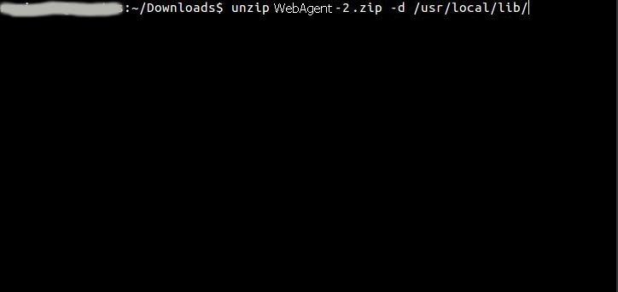
Рис. 95. Пример установки

    - Запуск приложения
Для запуска приложения «ВебАгент» используется «ВебАгент-лончер». Кроме непосредственного запуска лончер выполняет следующие действия:
- Загрузка необходимой для запуска ВебАгента версии jre;
- Загрузка или обновление приложения из указанного источника;
- Установка параметров jvm;
- Передача дополнительных настроек конфигурации для приложения.
Все необходимые параметры для запуска приложения «ВебАгент» указываются в файле конфигурации лончера администратором.
Пример запуска приложения напрямую:
java -classpath <APP_DIRECTORY>/agent.jar main.client.Application

Пример запуска приложения через «ВебАгент-лончер»:
java - jar c:\agent\agent-launcher.jar -o http://server/<APP_DIRECTORY>/ -t

    - Вход в систему
После запуска приложения «ВебАгент» появляется окно входа в систему.
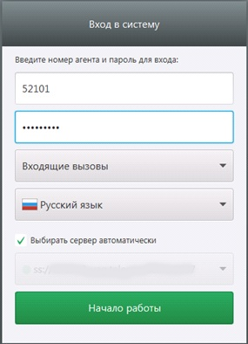

Рис. 96. Вход в систему

На форме авторизации указываются следующие данные:
- Номер ВебАгента;
- Пароль (от 6 символов);
- Режим работы (Входящие вызовы, Исходящие вызовы, Оффлайн режим);
- Язык интерфейса;
- Выбирается метод подключения (автоматический с последовательным подключением к серверам или подключение только к выбранному серверу);
- В случае отключенной опции автоматического выбора сервера так же указывается целевой сервер.
После заполнения всех полей на форме авторизации необходимо нажать кнопку «Начало работы» для инициации процедуры входа в систему.

    - Выход из системы
Оператор может выйти из системы, только если в данный момент не имеет активных звонков. Для завершения работы необходимо следующее:
- Нажать кнопку «Завершение работы»
- Выбрать из списка причин завершения работы необходимую
- Нажать кнопку «Закрыть» (крестик «X» в правом верхнем углу окна)

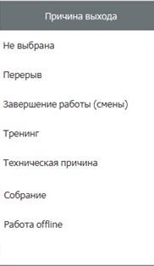
Рис. 97. Список причин выхода

    - Смена рабочего сервера
Оператор может при необходимости сменить рабочий сервер, если в приложении «ВебАгент» не имеется активных звонков. Существует два метода смены рабочего сервера:
- Выход из системы с указанием технической причины выхода с последующим входом в систему с указанием целевого рабочего сервера.
- Инициация смены сервера путем выбора целевого сервера из списка на панели состояния.
    - Режимы работы
Приложение «ВебАгент» поддерживает три основных режима работы:
- Входящий режим;
- Исходящий режим;
- Оффлайн режим.

      - Входящий режим
В этом рабочем режиме основная работа оператора — прием входящих звонков и работа с web-приложением в браузере, так же допускается совершение исходящих вызовов при переходе в состояние «Пауза». По умолчанию в этом режиме ВебАгент находится в состоянии «Ожидание».
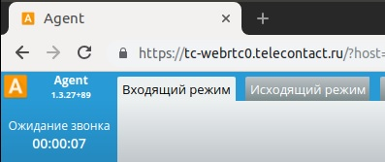
Рис. 98. Режим «Входящий режим»

      - Исходящий режим
В данном режиме оператор может совершать исходящие звонки и работать с исходящими сценариями разговора, выбираемых из списка исходящих сценариев разговора. Состояние по умолчанию в этом режиме - «Пауза». Данный режим не допускает приема входящих звонков и перехода в состояние «Ожидание».
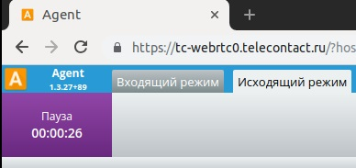
Рис. 99. Режим «Исходящий режим»

      - Оффлайн режим
В этом режиме происходит работа оператора по определенной активности, не связанная с обработкой звонков.
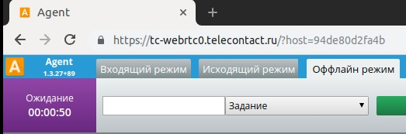
Рис. 100. Режим «Оффлайн»

Для «Оффлайн» режима характерны два состояния - «Ожидание задачи» и «Обработка задачи». Для начала деятельности по обработке задачи необходимо:
- Указать код проекта в поле «Проект»;
- Выбрать необходимый вид деятельности из списка;
- Нажать кнопку «Начать».
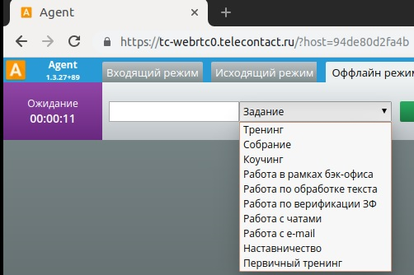
Рис. 101. Список заданий

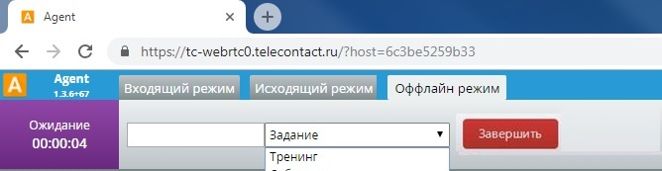
Рис. 102. Обработка задачи

После завершения работы над текущей задачей необходимо нажать кнопку «Завершить».
    - Состояния
В рабочих режимах «Входящий режим» и «Исходящий режим» в приложении «ВебАгент» допустимы следующие состояния:
- «Ожидание» - оператор готов принять входящий звонок по доступным проектам. Данное состояние недопустимо в режиме «Исходящие вызовы»
- «Пауза» - «ВебАгент» находится в режиме «временно недоступен». В данном состоянии звонки на данный ВебАгент не поступают. Время нахождения в этом состоянии ограничено, если за отведенное время не происходит перехода в другое состояние, то «ВебАгент» завершает работу.
- «Обработка» - оператору предоставлено время для обработки данных звонка. Состояние устанавливается автоматически после завершения разговора. На обработку вызова отводится заданное количество времени, после чего «ВебАгент» автоматически переходит в состояние «Ожидание». В этом состоянии оператор так же может перейти в состояние «Ожидание» или «Пауза» до окончания времени обработки.
- «Входящий звонок» - на «ВебАгент» поступил входящий звонок.
- «Исходящий звонок» - оператор совершил исходящий звонок.
- «Идет разговор» - соединение с абонентом установлено и идёт разговор.
- «Удержание вызова» - звонок находится на удержании.
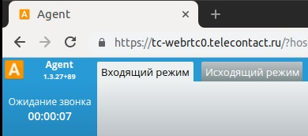
Рис. 103. Индикация состояния «Ожидание»

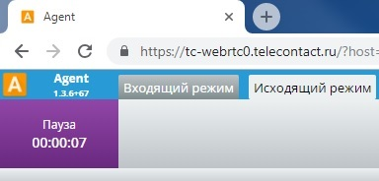
Рис. 104. Индикация состояния «Пауза»
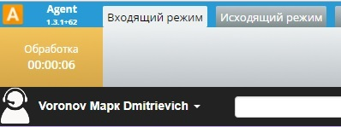
Рис. 105. Индикация состояния «Обработка»

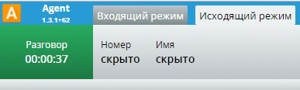
Рис. 106. Индикация состояния «Исходящий режим»

    - Обработка вызовов
Приложение «ВебАгент» поддерживает операции с входящими и исходящими звонками. Встроенный телефон допускает работу не более чем с двумя вызовами в один момент времени, при этом входящий звонок у оператора может быть только один и только в режиме «Входящие вызовы».
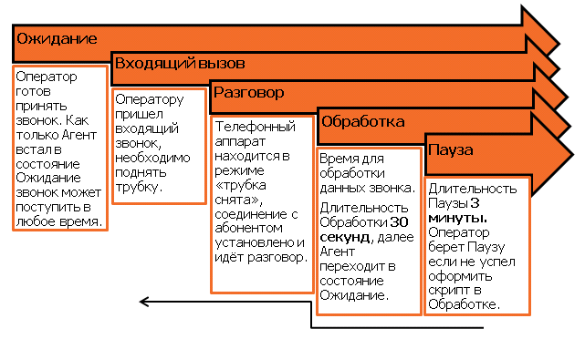
Рис. 107. Состояния ВебАгента при работе с входящими звонками
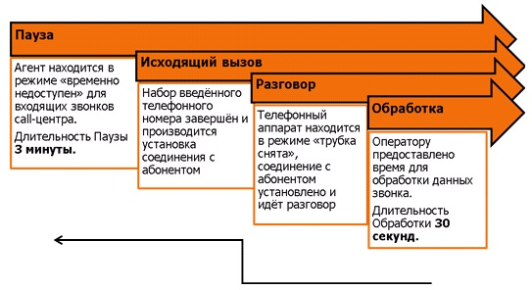
Рис. 108. Состояния ВебАгента при работе с исходящими звонками

В случае одного установленного звонка доступны следующие действия:
- Установка звонка на удержание;
- Завершение звонка;
- Создание одношаговой конференции;
- Одношаговый перевод звонка;
В случае двух установленных звонков становятся возможны следующие действия:
- Перевод первого звонка на второй
- Создание конференции
Так же «ВебАгент» предостовляет следующие возможности:
- Регулировка уровня громкости входного и выходного устройства
- Отключение входного устройства (mute)
Информация о звонке предоставляется оператору в полях «Абонент» и «Номер». В случае ограничения видимости информации о звонке данные поля заполняются значением «скрыт».
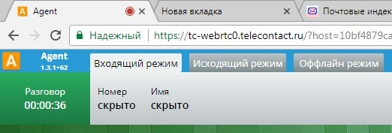
Рис. 109. Данные абонента

Таблица 1. Элементы управления «ВебАгента» для взаимодействий с вызовами.
Действие | Элемент | Горячая клавиша
Ответ на звонок |  | F3
Завершить звонок |  | F4
Поставить на удержание |  | -
Снять с удержания |  | -
Одношаговый перевод |  | -
Подключение абонента |  | -
Перевод звонка |  | -
Конференция |  | -
Отключение микрофона |  | -
Открыть окно набора номера или окно ввода DTMF |  | -

Для совершения исходящего вызова приложение «ВебАгент» предоставляет следующие способы:
- Вызов соответствующей функции API из сценария разговора;
- Набор номера в окне «Набор номера» с последующим началом звонка.
В окне «Набор номера» так же доступны следующие действия:
- Просмотр справочника номеров;
- Просмотр списка последних исходящих вызовов.
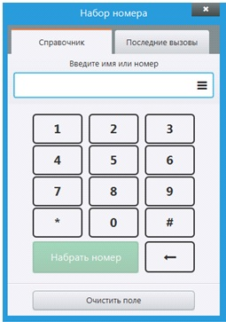
Рис. 110. Окно «Набор номера»

    - Взаимодействие со сценарием разговора
Приложение «ВебАгент» предоставляет API для вызовов функций приложения из загруженного web-приложения на языке JavaScript. Через API предостовляются следующие возможности:
- Смена рабочих режимов;
- Смена состояний в рамках рабочего режима;
- Совершение звонков;
- Завершение звонков;
- Установка звонков на удержание;
- Совершение одношаговых и двушаговых переводов;
- Отправка dtmf кодов;
- Установка опции автоответа;
- Начало и завершение задач в «Оффлайн» режиме.

  - Сообщения оператору
Выдача сообщений оператору модулем «Отчеты» не предусматривается.

- Термины и сокращения
AMI | интерфейс управления сервисом Asterisk;
Apache | система управления контейнеризованными приложениями
API; Application programming interface | набор готовых классов, процедур, функций, структур и констант, предоставляемых приложением (библиотекой, сервисом) для использования во внешних программных продуктах;
Asterisk | программная АТС с кроссплатформенными решениями для компьютерной телефонии;
CLI; Command Line Interface | разновидность текстового интерфейса между пользователем и программой, в котором инструкции программе даются в основном путём ввода с клавиатуры текстовых строк (команд).;
CRLF | последовательность, которая определяет окончание строки простого текстового построчного протокола вида
Docker | система управления контейнеризованными приложениями
GUI; Graphical User Interface | программный интерфейс в котором элементы управления данными представлены пользователю на дисплее и исполнены в виде графических изображений.;
HTTP; HyperText Transfer Protocol | «протокол передачи гипертекста» — протокол прикладного уровня передачи данных изначально — в виде гипертекстовых документов в формате «HTML», в настоящий момент используется для передачи произвольных данных;
HTTPS; HyperText Transfer Protocol Secure | расширение протокола HTTP для поддержки шифрования в целях повышения безопасности. Данные в протоколе HTTPS передаются поверх криптографических протоколов SSL или TLS;
IP; Internet Protocol | Протокол Интернет;
MS SQL Server | язык хранимых процедур;
PC; Personal Computer | Персональный компьютер;
PEER (SIP) | SIP запись, которую Asterisk может использовать для совершения исходящих вызовов (например, SIP провайдер). А также для входящих вызовов, если Вам необходимо сопоставить эту запись не с именем пользователя из поля FROM, а с IP адресом, указанным для этой записи. Для записи этого типа, для входящих вызовов, никогда не будет проверяться соответствие имени пользователя и пароля, а только соответствие с IP адресом и номером порта источника вызова. SIP клиент, типа peer, при совершении исходящих вызовов использует авторизацию, если она будет затребована вызываемой стороной;
Predictive | режим предварительного дозвона;
Queue | очередь;
SDP; Session Description Protocol | Протокол описания сеанса;
SIP; Session Initiation Protocol | Протокол инициирования сеанса, протокол передачи данных, описывающий способ установки и завершения пользовательского интернет-сеанса, включающего обмен мультимедийным содержимым (IP-телефония, видео- и аудиоконференции, мгновенные сообщения). Протокол описывает, каким образом клиентское приложение (например, софтфон) может запросить начало соединения у другого, возможно, физически удалённого клиента, находящегося в той же сети, используя его уникальное имя. Протокол определяет способ согласования между клиентами об открытии каналов обмена на основе других протоколов, которые могут использоваться для непосредственной передачи информации (например, RTP). Допускается добавление или удаление таких каналов в течение установленного сеанса, а также подключение и отключение дополнительных клиентов (то есть допускается участие в обмене более двух сторон — конференц-связь). Протокол также определяет порядок завершения сеанса;
SQL | программный язык структурированных запросов;
SSL; Secure Sockets Layer | криптографический протокол, который подразумевает более безопасную связь. Он использует асимметричную криптографию для аутентификации ключей обмена, симметричное шифрование для сохранения конфиденциальности, коды аутентификации сообщений для целостности сообщений.;
TCP/IP; Transmission Control Protocol/Internet Protocol | Протокол управления передачей/ протокол Интернет;
UDS; (UNIX Domain Socket) | конечная точка обмена данными, подобная Интернет-сокету, но не использующая сетевого протокола для взаимодействия (обмена данными).;
VPN; Virtual Private Network | Виртуальная ведомственная сеть;
WFM; Workforce Management | Системы управления персоналом;
YAML; Ain’t Markup Language | формат сериализации данных, концептуально близкий к языкам разметки, но ориентированный на удобство ввода-вывода типичных структур данных многих языков программирования;
АОН | Автоматическое определение номера;
АТС | Автоматическая телефонная станция;
БД | база данных;
Биллинг | процесс определения стоимости услуг, реализующий функции установления размеров тарифных ставок, определения тарификационных признаков объекта счетообложения, персонифицированного выставления счетов за пользование тарифицированными услугами;
Вызов; call | Попытка установления соединения с одним или несколькими вызываемыми абонентами;
Вычислительные ресурсы | Технические средства ЭВМ, в том числе процессор, объемы оперативной и внешней памяти, время, в течение которого программа занимает эти средства в ходе выполнения;
ГОСТ | Государственный (отраслевой) стандарт;
ГТС | Городская телефонная сеть;
Интерфейс | совместно используемая граница между двумя функциональными единицами, определяемая различными функциональными характеристиками, параметрами физического соединения, параметрами взаимосвязи при обмене сигналами, а также другими характеристиками в зависимости от задаваемых требований. Примерами интерфейсов являются RS232, RS422, RS485 и радиоинтерфейс;
Испытание, тестирование; testing | Проведение проверок с целью контроля состояния объекта или качества связи;
Качество обслуживания телефонных вызовов; quality of telephone call service | Свойство системы распределения информации, определяемое совокупностью вероятностных оценок телефонных потерь и ожидания обслуживания телефонных вызовов;
Клиент-сервер (квалификатор) | относится к методу распределенной обработки, с помощью которого клиент получает услуги от сервера;
НМД | Накопитель на магнитном диске;
ОС; Операционная Система | комплекс взаимосвязанных программ, предназначенных для управления ресурсами компьютера и организации взаимодействия с пользователем;
Ошибка обслуживания | Нарушение требуемого порядка взаимодействия с программой со стороны пользователя;
Потерянный вызов; lost call | Вызов, который не был завершен в процессе установления связи; при этом безуспешная попытка вызова из-за занятости абонента не считается потерянным вызовом;
Программа | По ГОСТ 19781;
Программное средство вычислительной техники (ПС) | Программа, предназначенная для многократного применения на различных объектах, разработанная любым способом и снабженная комплектом программных документов;
Программный документ | По ГОСТ 19.004;
РГ | руководитель группы;
РД | Руководящий документ;
Скрипт | программа, автоматизирующая задачи для ускорения и облегчения рутинных операций операторов;
СПД | Сеть передачи данных;
Среда функционирования | Совокупность организационных, информационных программных и технических средств ЭВМ при сохранении ими работоспособного состояния;
СУБД | система управления базами данных;
Тема; DialedNumber | внутренний номер в колл-центре, через который проходит телефонный вызов. У каждого проекта есть свой набор тем. По номеру темы устанавливается проект, на который пришел телефонный вызов;
Узлог | Модуль "Журнал";
ЦОВ; колл-центр | Центр обслуживания клиентов;
Юнит | служба управления рабочими местами колл-центра.
Дополнительно для более полного понимания текста следует пользоваться документом "ГОСТ 33707-2016 (ISO/IEC 23822015). Межгосударственный стандарт. Информационные технологии. Словарь".

Лист регистрации изменений
Номера листов (страниц) |  |  |  |  | Всего листов (страниц) в докум. | № документа | Входящий № сопроводит. докум. и дата | Подп. | Дата
Изм. | изменен-ных | заменен-ных | новых | аннулированных

